**UNTERWEISUNG NADELSTICH**

Leider kommt es immer wieder zu Stichverletzungen. Hier eine kurze Auffrischung über das richtige Vorgehen bezüglich Nadeln und darunter dann eine Regelung über die Vorgehensweise, sollte es doch zu einem Stich kommen:



**Insbesondere wird betont, dass bereits abgeworfene Nadeln, Impfstoffe oder Klingen niemals noch einmal aus dem Nadelabwurfbehälter entnommen werden dürfen.**

**Maßnahmen bei einer Nadelstichverletzung**

Sofortige Reinigung der Wunde mit Wasser und Seife, anschließende Desinfektion der Einstichstelle. Im Anschluss Vorstellung des/der betroffenen Mitarbeiters/Mitarbeiterin in der Unfallchirurgie/Notfallaufnahme des nächstgelegenen Krankenhauses.

Dort muss nach Abwägen aller Vor- und Nachteile **eine Entscheidung über eine HIV-PEP (Postexpositionelle Prophylaxe)** getroffen werden. Im Zweifelsfall Kontaktaufnahme mit dem Otto-Wagner-Spital Wien, Immunambulanz/2. Interne Abteilung, Tel. 01/91060/42710 oder AKH Wien, Abteilung für Immundermatologie, Tel. 01/40400-4242.

Im Krankenhaus wird innerhalb von längstens 24 Stunden eine **Bestimmung** von:

* LFP
* HIV Serologie
* Hep C Serologie
* ev. HBs AK Titer (wenn nicht bereits vorliegend)

durchgeführt, damit man später nachweisen kann, dass zum Zeitpunkt des Stichs keine dieser Infektionen vorlag.

**Vorgehen bei Verdacht auf Hepatitis B Infektion Stand 2013:**

* Aktive Impfung und passive Impfung nicht notwendig, wenn HBs AK Titer nach Grundimmunisierung >100mIE/ml und letzte Impfung innerhalb 5 Jahre oder innerhalb letzten 12 Monate HBs AK Titer >100 mIE/ml
* In allen anderen Fällen ist eine sofortige Boosterimpfung bzw. Erstimpfung (aktiv) und eine HBs AK Titer Bestimmung zu machen. Die aktive Impfung ist mit Engerix durchzuführen.

*(Lt. einer deutschen Empfehlung kann man vor einer Boosterimpfung bis zu 24 h auf einen aktuellen* HBs AK Titer *warten, wenn früher ein AK Titer >100mIE/ml nach der Grundimmunisierung erreicht wurden – dieses Vorgehen ist zu wählen, wenn der Verletzte die sofortige Impfung ablehnt)*

Zusätzlich muss in diesem Fall so rasch wie möglich, jedenfalls aber **innerhalb von 48 Stunden** eine passive Impfung (mit Hepatect) gemacht werden, wenn der aktuelle, jetzt bestimmte HBs AK Titer <20 mIE/ml

**Vorgehen bei Verdacht auf Hepatitis C Infektion:**

* Besteht die Möglichkeit einer Infektion mit Hepatitis C, so ist ein bis zwei Wochen nach der Stichverletzung eine HCV – PCR durchzuführen. Wenn diese ein positives Ergebnis bringt, obwohl die Antikörperbestimmung direkt nach der Stichverletzung negativ war, ist von einer frischen Hepatitis C Infektion auszugehen und eine sofortige Therapie über einen Spezialisten einzuleiten

Achten sie rechtzeitig auf ihren Impfschutz (Titerkontrollen) und lassen sie alle für sie empfohlenen Impfungen für den Arbeitsplatz durchführen.

**Unfallmeldung:**

Eine Nadelstichverletzung muss unverzüglich der verantwortlichen Person (siehe Liste) am Standort mitgeteilt werden. In weiterer Folge wird der Arbeitsunfall von der Personalstelle an die BVA bzw. AUVA sowie an die Verantwortlichen für den Arbeitnehmerschutz (Rektorat, Sicherheitsfachkraft, Arbeitsmedizin, etc.) gemeldet. Für eine Haftung im Falle von Spätfolgen sind diese Meldung sowie die sofortige Begutachtung inklusive Blutkontrollen (falls indiziert) essentiell.

Liste zu kontaktierender Personen am Standort:

Arbeitsgruppenleiter:

Sekretariat:

**Verminderung der Gefahren im Umgang mit gefährlichen Arbeitsmitteln:**

**(AschG §§ 40 – 43)**

In vielen Fällen (außer zum Durchstechen z.B. eines Septums) wird die Spitze Kanüle nicht benötigt. Daher wird empfohlen wo immer es möglich ist auf **blunt needles** umzusteigen.

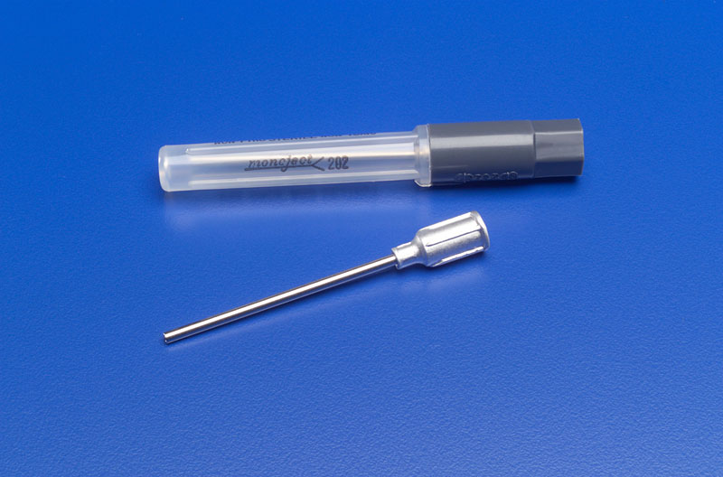

**Entsorgung:**

Spitze Kanülen, Skalpelle, etc. sind ausschließlich nur in den oben angeführten **gelben Boxen** zu entsorgen.

Spritzen sind (auch wenn der Inhalt nur Wasser war) ausschließlich nur in dem zu autoklavierenden Müll zu entsorgen um keine Missverständnisse zu provozieren.